合肥研究院网络安全等级保护定级流程

根据公安部《网络安全法》（2017年6月1日）全面落实信息系统等级保护的要求，依照公安部《网络安全等级保护条例》，结合研究院《合肥研究院计算机网络与信息安全工作管理办法》，现制定并发布合肥研究院网络安全等级保护定级流程。

适用对象
《网络安全等级保护条例》第一章第三条定义：“‘网络’是指由计算机或者其他信息终端及相关设备组成的按照一定的规则和程序对信息进行收集、存储、传输、交换、处理的系统”。
因此，网络安全等级保护的对象，不仅仅局限于互联网或网站等信息系统，还包含网络基础设施、科研项目配套信息系统、大数据、云计算平台、物联网、工控系统等对象。在我单位依据实际运维的主体，可以分为两类：
1）信息中心创建或运维的公共服务信息系统（如邮件、WEB、ARP等）。该类系统由信息中心负责安全等级保护。
2）科研单元创建或运维的科研或专用信息系统（如实验装置控制系统、专家信息系统、一卡通等）。该类系统由各所、中心负责安全等级保护。

责任关系
依照《网络安全等级保护条例》，确定研究院信息系统网络安全责任关系：
1）研究院法定代表人，是网络安全工作第一责任人。对于公共服务信息系统的网络，分管院长作为直接责任人；对于各单位创建或运维的信息系统网络，各单位分管领导作为直接责任人。应对网络安全工作提供政策支持和资源保障，健全可追溯的安全责任体系。
2）研究院信息中心，负责制定网络安全等保工作管理办法、流程和模板，为各所、中心等保工作提供建议和协助。并督促贯彻落实，开展网络安全检查、风险处置和隐患整改。
3）各所信息系统管理部门，各单位应确立本单位信息系统管理的部门，负责管理本单位自建或独立运维的所有信息系统等保工作，指定专职或兼职安全联络人和管理员，建立各信息系统的责任人和管理员通讯录，定级组织系统安全自查或第三方检查，督促整改安全问题。
4）各单位，研究室或项目组作为等级保护对象的运营使用部门，应确定使用或新建系统的安全保护等级，按规定流程完成等保备案，指定专职或兼职安全管理员，定期对系统安全进行自查或第三方检查，及时整改安全问题。

3.备案流程
1）对于等级保护为一级的系统，各单位按《网络安全等级保护定级指南》和《网络安全等级保护基本要求》自行落实等保工作。
2）对于等级保护为二级的系统，各单位按照“合肥研究院等保对象备案流程（二级）”流程完成等保备案，具体参见图1。
3）对于等级保护为三级及以上的系统，各单位按照“合肥研究院等保对象备案流程（三级及以上）”流程完成等保备案，具体参见图2。
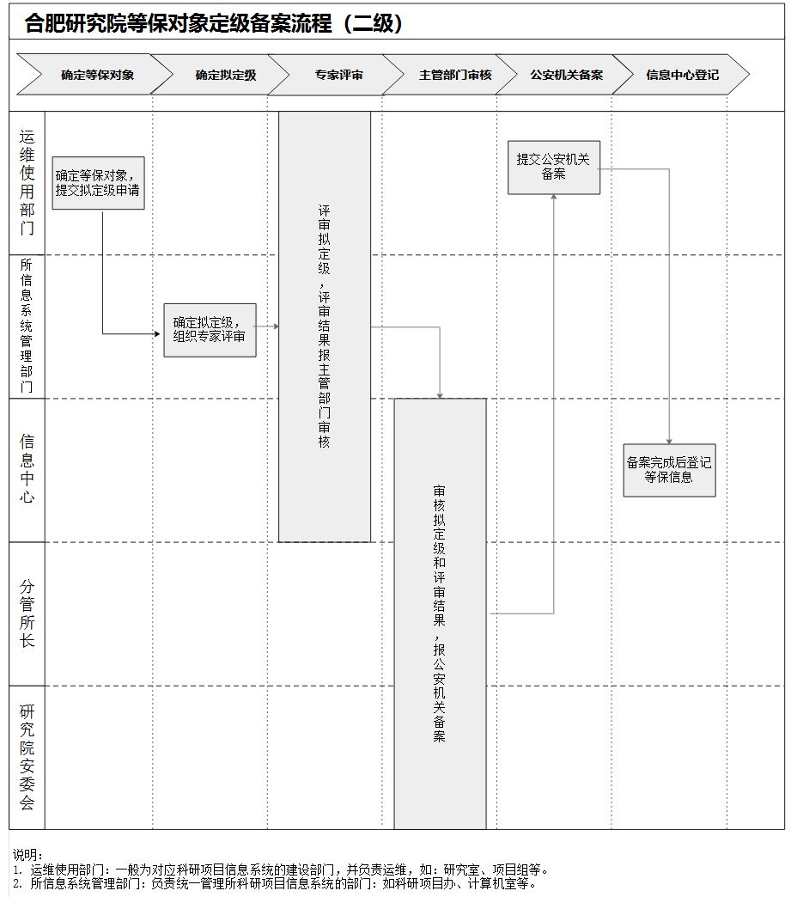图1. 合肥研究院等保对象备案流程（二级）

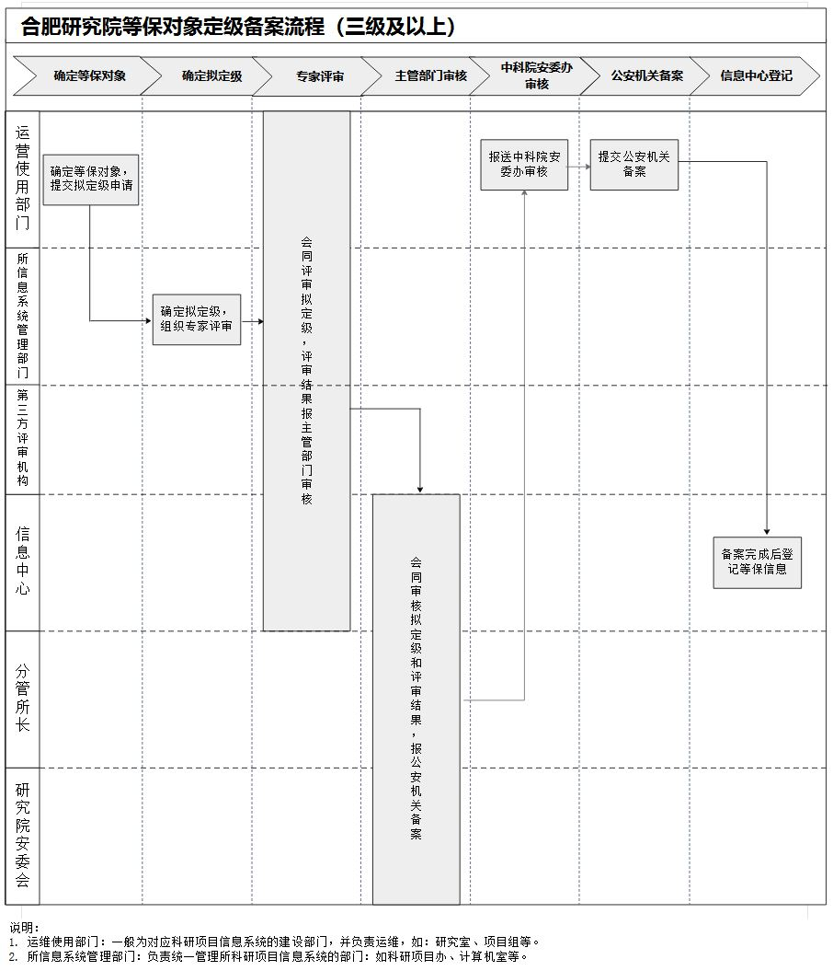
图2. 合肥研究院等保对象备案流程（三级及以上）

技术支持
信息中心联系人： 谭海波 电话：65591220，邮箱：hbtan@hfcas.ac.cn。
定级联系人： 张中贤 电话: 65595684，邮箱：zxzhang@hfcas.ac.cn。

